‎
Bài 1: KHOA HỌC, KĨ THUẬT VÀ CÔNG NGHỆ
BỘ SÁCH: CÁNH DIỀU SỐ TIẾT: 02
I. MỤC TIÊU
1. Năng lực công nghệ
- Nhận thức công nghệ:
+ Nêu được các khái niệm khoa học, kĩ thuật, công nghệ và mối liên hệ giữa chúng.
+ Mô tả được mối quan hệ giữa công nghệ với tự nhiên, con người và xã hội.
2. Năng lực chung:
- Năng lực tự chủ và tự học: Hình thành phương pháp tự đọc hiểu tài liệu.
3. Về phẩm chất
- Chăm chỉ, trách nhiệm: Tích cực học tập và nghiên cứu, hoàn thành các nhiệm vụ
được giao
II. THIẾT BỊ DẠY HỌC VÀ HỌC LIỆU
- Thiết bị:
- Sử dụng tranh ảnh hình 1.1, 1.2, 1.3, 1.4 sách giáo khoa công nghệ 10.
- Mạng internet, Máy tính( Máy chiếu) nếu có
- Học liệu:
- Sử dụng SGK, SGV thiết kế và công nghệ 10, KHBD
III. TIẾN TRÌNH DẠY HỌC

Tiết | Hoạt động | Phương pháp/Kỹ thuật dạy học | Phương pháp/Công cụ đánh giá
1 | 1: Mở đầu (10’) | - Trực quan | - Hỏi đáp
1 | 2: Hình thành kiến thức mới (35’)  2.1: Khái niệm :Khoa học, Kĩ thuật, Công nghệ  2.2: Liên hệ giữa khoa học, kĩ thuật và công nghệ | - Trực quan, giải quyết vấn đề/Khăn trải bàn | - Viết, hỏi đáp/Câu hỏi
2 | 2: Hình thành kiến thức mới (35’)  2.3: Quan hệ giữa công nghệ với tự nhiên, con người và xã hội. | - Hợp tác/ Chia sẻ | Viết, hỏi đáp/ Câu hỏi, phiếu thảo luận
2 | 3: Luyện tập( 7’) | - Hợp tác/ Sơ đồ Gap | - Viết, hỏi đáp/ Câu hỏi, sơ đồ
2 | 4: Vận dụng( 3’) | - Hợp tác, khám phá | - Hỏi đáp/ câu hỏi

1. Hoạt động 1: Mở đầu/khởi động (thời gian 10 phút)
a. Mục tiêu: Tạo tâm thế sẵn sàng học tập và gợi mở nhu cầu nhận thức của học sinh, sự tò mò thích thú và mong muốn tìm hiểu các nội dung tiếp theo.
b. Nội dung: Giáo viên cho hs quan sát hình ảnh và trả lời câu hỏi:
c. Sản phẩm: Câu trả lời của hs
d. Tổ chức thực hiện:
- Chuyển giao nhiệm vụ:
Gv chiếu hình ảnh lấy từ trên mạng internet về cuộc sống của người nguyên thủy và cuộc sống hiện tại.
Gv đặt câu hỏi: Hãy so sánh đời sống của con người nguyên thuỷ và đời sống của con người hiện nay và đâu là nguyên nhân tạo ra sự khác biệt đó?
Hs quan sát hình ảnh và tiếp nhận câu hỏi, trả lời:
+ Cuộc sống hiện đại mà con người ngày nay có được là thành tựu sau bao nhiêu năm nghiên cứu về khoa học, kĩ thuật và công nghệ.
- Thực hiện nhiệm vụ: HS quan sát
- Báo cáo thảo luận: GV mời 2 – 3 bạn ngẫu nhiên đứng dậy nêu ý kiến của bản thân theo gợi ‎ ý như trong bảng
STT | Các mặt của đời sống | Người nguyên thuỷ | Con người hiện nay
1 | Điều kiện ăn, ở | Ăn sống, ở trong hang đá, lều, chòi, trên cây,… | Ăn chín, ở nhà cao tầng, nhà biệt thự, nhà bê tông, nhà ngói
2 | Phương tiện truyền thông | Tín hiệu trống, khói lửa, người đưa tin | Sách, báo, tạp chí,…  Điện thoại cố định, điện thoại di động, ti vi, đài phát thanh
3 | Tri thức khoa học | Hầu như không có | Hệ thống tri thức khoa học phát triển, nhiều ngành, nhiều lĩnh vực  Nhiều ngành kĩ thuật, công nghệ phát triển với trình độ cao.
GV mời HS khác đứng dậy nhận xét, bổ sung
- Kết quả, nhận định:
Nguyên nhân gây ra sự khác biệt là nhờ các phát minh, khám phá khoa học, kỹ thuật và công nghệ. Bắt đầu với việc phát minh ra lớn, con người biết nấu chín thức được phát minh ra đồ đồng, đồ sắt, chất nổ, giấy, vải, máy hơi nước, điện,...
GV nhận xét, dẫn dắt vào bài: Ngày nay, công nghệ ngày càng phát triển, để biết được vai trò, ứng dụng của khoa học công nghệ như thế nào, chúng ta tìm hiểu Bài 1: Khoa học, kĩ thuật và công nghệ.
2. Hoạt động 2: Hình thành kiến thức mới/giải quyết vấn đề (thời gian 35 phút)
2.1 Khái niệm
2.1.1: Khoa học
a. Mục tiêu: Nêu được các khái niệm khoa học
b. Nội dung: Gv yêu cầu hs đọc sgk , thảo luận và trả lời câu hỏi
c. Sản phẩm: Hs ghi được khái niệm khoa học và các nhóm khoa học
d.Tổ chức thực hiện:
HOẠT ĐỘNG CỦA GV VÀ HS | DỰ KIẾN SẢN PHẨM
Bước 1: Gv chuyển giao nhiệm vụ học tập  - Gv yêu cầu hs đọc sgk , thảo luận và trả lời câu hỏi:  + Khoa học là gì?  + Khoa học được chia thành các nhóm nào?  -Sau khi hs trình bày. Gv chốt kiến thức, tiếp tục đặt câu hỏi: Hãy kể tên các môn học thuộc nhóm khoa học tự nhiên và nhóm khoa học xã hội?  -Gv cho hs đọc thông tin em có thể biết.  Bước 2: Hs thực hiện nhiệm vụ học tập  -Hs đọc thông tin và trả lời câu hỏi  -Gv quan sát, hỗ trợ quá trình hs học tập  Bước 3: Báo cáo kết quả họat động, thảo luận  - Hs trình bày câu trả lời, ghi chép nội dung chính  -Hs khác nhận xét, đánh giá, bổ sung  Bước 4: Đánh giá kết quả thực hiện  -Gv đánh giá, nhận xét, kết luận và chuyển sang nội dung mới | I. Khái niệm  1. Khoa học  -Khoa học là hệ thống tri thức về bản chất, quy luật tồn tại và phát triển của sự vật, hiện tượng tự nhiên, xã hội và tư duy.  -Khoa học chia thành hai nhóm  +Khoa học tự nhiên nghiên cứu hiện tượng, quy luật của thế giới tự nhiên  +Khoa học xã hộingiên cứu những quy luật hình thành, hoạt động và phát triển của xã hội con người  -Thực hành  - Môn học thuộc nhóm KH tự nhiên: Toán, Lí, Hoá, Sinh  -Môn học thuộc nhóm KH xã hội: Lịch sử, địa lí, giáo dục công dân.
2.1.2: Kĩ thuật
a. Mục tiêu: Nêu được khái niệm kĩ thuật.
b. Nội dung: Gv yêu cầu hs đọc sgk , thảo luận và trả lời câu hỏi
c. Sản phẩm: Hs ghi được khái niệm kĩ thuật và các lĩnh vực nghiên cứu kĩ thuật với con người.
d. Tổ chức thực hiện:
HOẠT ĐỘNG CỦA GV VÀ HS | DỰ KIẾN SẢN PHẨM
Bước 1: Gv chuyển giao nhiệm vụ học tập  - Gv yêu cầu hs đọc sgk , thảo luận và trả lời câu hỏi:  + Kĩ thuật là gì?  + Kĩ thuật được chia thành các lĩnh vực nào?  +Theo em, kĩ thuật có vai trò như thế nào trong cuộc sống?  -Sau khi hs trình bày. Gv chốt kiến thức, tiếp tục đặt câu hỏi:  Các sản phẩm ở hình 1.1 thuộc lĩnh vực kĩ thuật nào? Kể tên một số lĩnh vực kĩ thuật khác mà em biết?  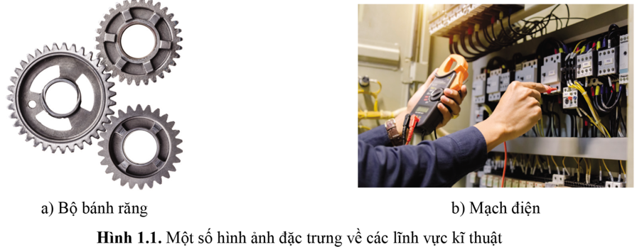  -Gv cho hs đọc thông tin em có thể biết tìm hiểu về James Watt.  Bước 2: Hs thực hiện nhiệm vụ học tập  -Hs đọc thông tin và trả lời câu hỏi  -Gv quan sát, hỗ trợ quá trình hs học tập  Bước 3: Báo cáo kết quả hoạt động, thảo luận  - Hs trình bày câu trả lời, ghi chép nội dung chính  -Hs khác nhận xét, đánh giá, bổ sung  Bước 4: Đánh giá kết quả thực hiện  -Gv đánh giá, nhận xét, kết luận và chuyển sang nội dung mới | I. Khái niệm  2. Kĩ thuật  -Kĩ thuật là ứng dụng các nguyên lí khoa học vào việc thiết kế, chế tạo, vận hành các máy móc, thiết bị, công trình, hệ thống một cách hiệu quả và kinh tế nhất.  -Kĩ thuật được chia thành nhiều lĩnh vực: Kĩ thuật cơ khí, kĩ thuật xây dựng, kĩ thuật điện- điện tử, kĩ thuật hoá học…  -Thực hành  - Kĩ thuật cơ khí  - Kĩ thuật điện- điện tử  -Một số lĩnh vực khác như: Kĩ thuật tự động, kĩ thuật chế tạo, kĩ thuật hàng hải, kĩ thuật hàng không…
2.1.3: Công nghệ
a. Mục tiêu: Nêu được khái niệm công nghệ
b. Nội dung: Gv yêu cầu hs đọc sgk , thảo luận và trả lời câu hỏi
c. Sản phẩm: Hs ghi được khái niệm công nghệ và cách phân chia công nghệ
d. Tổ chức thực hiện:
HOẠT ĐỘNG CỦA GV VÀ HS | DỰ KIẾN SẢN PHẨM
Bước 1: Gv chuyển giao nhiệm vụ học tập  - Gv yêu cầu hs đọc sgk , thảo luận và trả lời câu hỏi:  + Công nghệ là gì?  + Công nghệ được chia thành các lĩnh vực nào?  -Sau khi hs trình bày. Gv chốt kiến thức, tiếp tục đặt câu hỏi:  +Hãy cho biết hình 1.2 mô tả lĩnh vực công nghệ nào? Kể tên một số lĩnh vực khác mà em biết?  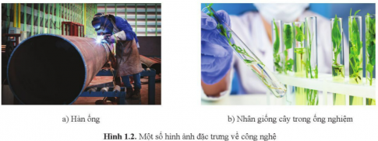  Bước 2: Hs thực hiện nhiệm vụ học tập  -Hs đọc thông tin và trả lời câu hỏi  -Gv quan sát, hỗ trợ quá trình hs học tập  Bước 3: Báo cáo kết quả hoạt động, thảo luận  - Hs trình bày câu trả lời, ghi chép nội dung chính  -Hs khác nhận xét, đánh giá, bổ sung  Bước 4: Đánh giá kết quả thực hiện  -Gv đánh giá, nhận xét, kết luận và chuyển sang nội dung mới | I. Khái niệm  3. Công nghệ  -Công nghệ là các giải pháp để ứng dụng những phát minh khoa học vào mục đích thực tế, đặc biệt trong công nghiệp.  Công nghệ được phân theo 2 lĩnh vực:  +Theo lĩnh vực khoa học: công nghệ hoá học, công nghệ sinh học…  + Theo lĩnh vực kĩ thuật: công nghệ cơ khí, công nghệ xây dựng, công nghệ điện…  -Thực hành  - Hình 1.2 mô tả lĩnh vực công nghệ :  Hình a: Lĩnh vực kĩ thuật  Hình b: Lĩnh vực khoa học  -Tên một số lĩnh vực công nghệ mà em biết:  Lĩnh vực công nghệ số  Lĩnh vực năng lượng và môi trường  Lĩnh vực vật lí...

2.2. Liên hệ giữa khoa học, kĩ thuật và công nghệ
a. Mục tiêu: Giúp hs tìm hiểu về mối liên hệ giữa khoa học, kĩ thuật và công nghệ
b. Nội dung: Gv tổ chức hoạt động nhóm, đặt câu hỏi, Hs trả lời.
c. Sản phẩm: Hs ghi được mối liên hệ giữa khoa học, kĩ thuật và công nghệ
d. Tổ chức thực hiện:
HOẠT ĐỘNG CỦA GV VÀ HS | DỰ KIẾN SẢN PHẨM
Bước 1: Gv chuyển giao nhiệm vụ học tập  - Gv chia lớp thành các nhóm, thảo luận và trả lời câu hỏi:  + Dựa vào sơ đồ hình1.3, hãy trình bày mối liên hệ giữa khoa học, kĩ thuật và công nghệ. Lấy ví dụ minh hoạ.  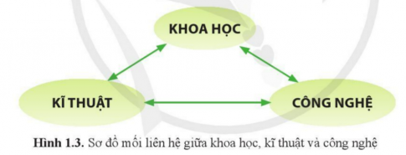  -Sau khi hs trình bày. Gv chốt kiến thức.  Bước 2: Hs thực hiện nhiệm vụ học tập  - Hs hoạt động nhóm, thảo luận suy nghĩ câu trả lời  -Gv quan sát, hỗ trợ quá trình hs học tập  Bước 3: Báo cáo kết quả hoạt động, thảo luận  - Đại diện các nhóm báo cáo, các nhóm khác bổ sung, phản biện  -Hs khác nhận xét, đánh giá, bổ sung  Bước 4: Đánh giá kết quả thực hiện  -Gv đánh giá, nhận xét, kết luận và chuyển sang nội dung mới | II. Liên hệ giữa khoa học, kĩ thuật và công nghệ  - Khoa học tạo cơ sở cho sự phát triển của kĩ thuật. Ngược lại, kĩ thuật phát triển lạii giúp khoa học tiến bộ hơn.  - Kĩ thuật phát triển thúc đẩy công nghệ phát triển. Ngược lại, các sản phẩm công nghệ mới lại giúp kĩ thuật phát triển.  - Công nghệ hình thành và phát triển dựa trên sự phát triển của khoa học. Ngược lại, công nghệ phát triển tạo ra các sản phẩm mới hỗ trợ cho viên nghiên cứu và ứng dụng trong khoa học, làm cho khoa học ngày càng phát triển.  => Khoa học, kĩ thuật và công nghệ có mối quan hệ chặt chẽ, nhằm thúc đẩy và phát triển lẫn nhau.  -Thực hành  Ví dụ: Nhờ có các kiến thức khoa học về vật lí, quang học, người ta đã chế tạo ra các kính hiển vi điện tử có độ phóng đại lên đến hàng triệu lần. Kính hiển vi điện tử giúp khoa học nghiên cứu được các cấu trúc siêu nhỏ, các gen, các vi rút,.. Kĩ thuật phát triển thúc đẩy công nghệ phát triển. Ngược lại, các sản phẩm công nghệ mới lại giúp kĩ thuật phát triển  Ví dụ: Công nghệ vật liệu chế tạo ra vật liệu titan nhẹ, siêu bền. Vật liệu này giúp thiết kế, chế tạo những con tàu vũ trụ có thể bay xa hơn, giúp cho khoa học vũ trụ phát triển hơn
  - Quan hệ giữa công nghệ với tự nhiên, con người và xã hội
a. Mục tiêu: Hs nêu được mối quan hệ giữa công nghệ với tự nhiên, con người và xã hội
b. Nội dung: Gv tổ chức hoạt động nhóm, đặt câu hỏi, Hs trả lời.
c. Sản phẩm: Hs ghi được mối quan hệ giữa công nghệ với tự nhiên, con người và xã hội
d. Tổ chức thực hiện:

HOẠT ĐỘNG CỦA GV VÀ HS | DỰ KIẾN SẢN PHẨM
Bước 1: Gv chuyển giao nhiệm vụ học tập  - Gv giữ nguyên các nhóm, thảo luận và trả lời câu hỏi:  + Dựa vào sơ đồ hình1.4, hãy trình bày mối quan hệ giữa công nghệ với tự nhiên, con người và xã hội  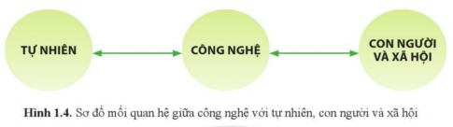  -Sau khi hs trình bày. Gv phân tích ví dụ chốt lại quan hệ giữa công nghệ với tự nhiên, con người và xã hội  Bước 2: Hs thực hiện nhiệm vụ học tập  - Hs hoạt động nhóm, thảo luận suy nghĩ câu trả lời  -Gv quan sát, hỗ trợ quá trình hs học tập  Bước 3: Báo cáo kết quả hoạt động, thảo luận  - Đại diện các nhóm báo cáo, các nhóm khác bổ sung, phản biện  -Hs khác nhận xét, đánh giá, bổ sung  Bước 4: Đánh giá kết quả thực hiện  -Gv đánh giá, nhận xét, kết luận và chuyển sang nội dung mới | III. Quan hệ giữa công nghệ với tự nhiên, con người và xã hội  - Công nghệ ảnh hưởng tới tự nhiên như làm thay đổi môi trường, khí hậu,… Ngược lại, tự nhiên cũng làm công nghệ phát triển khi sử dụng các công nghệ sạch, an toàn.  - Công nghệ ảnh hưởng tới con người và xã hội: Công nghệ giúp tạo ra các sản phẩm để nâng cao đời sống vật chất, tinh thần cho con người và xã hội. Ngược lại, nhu cầu ngày càng tăng của con người và xã hội lại thúc đẩy công nghệ phát triển.  -Thực hành  Ví dụ: Nhờ có các kiến thức khoa học về vật lí, quang học, người ta đã chế tạo ra các kính hiển vi điện tử có độ phóng đại lên đến hàng triệu lần. Kính hiển vi điện tử giúp khoa học nghiên cứu được các cấu trúc siêu nhỏ, các gen, các vi rút,.. Kĩ thuật phát triển thúc đẩy công nghệ phát triển. Ngược lại, các sản phẩm công nghệ mới lại giúp kĩ thuật phát triển  Ví dụ: Công nghệ vật liệu chế tạo ra vật liệu titan nhẹ, siêu bền. Vật liệu này giúp thiết kế, chế tạo những con tàu vũ trụ có thể bay xa hơn, giúp cho khoa học vũ trụ phát triển hơn

3. Hoạt động 3: Luyện tập (thời gian 10 phút)
a. Mục tiêu: Giúp học sinh hệ thống lại kiến thức của bài học
b. Nội dung: Gv tổ chức hoạt động nhóm, đặt câu hỏi, Hs trả lời.
c. Sản phẩm: Sơ đồ mối liên hệ giữa khoa học, kĩ thuật và công nghệ, đáp án của câu hỏi
d. Tổ chức thực hiện:
- Chuyển giao nhiệm vụ: Gv đưa ra câu hỏi:
+ Câu 1: Từ các thông tin dưới đây em hãy lập sơ đồ và giải thích mối liên hệ giữa khoa học, kĩ thuật và công nghệ?
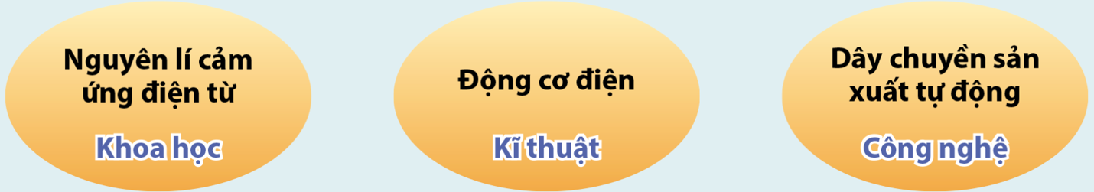
+ Câu 2: Hãy phân tích mối quan hệ giữa công nghệ sản xuất ô tô với tự nhiên, con người và xã hội?
- Thực hiện nhiệm vụ: Học sinh suy nghĩ thảo luận và trả lời câu hỏi
- Báo cáo thảo luận: HS báo cáo kết quả thảo luận, các nhóm bổ sung phản biện.
- Kết quả, nhận định:
Đáp án: Câu hỏi 1:

Đáp án câu hỏi 2:
-Nhằm đáp ứng nhu cầu của con người trong quá trình di chuyển → Ô tô ra đời → Tác động xấu đến tự nhiên đặc biệt là tình trạng ô nhiễm môi trường → Chế tạo ra các loại ô tô thân thiện với môi trường (ô tô chạy bằng điện)….
4. Hoạt động 4: Vận dụng (thời gian 5 phút)
a. Mục tiêu: Liên hệ kiến thức thực tế bảo vệ môi trường
b. Nội dung: Gv tổ chức hoạt động nhóm, đặt câu hỏi, Hs trả lời.
c. Sản phẩm: Tìm ra đáp án của các câu hỏi
d. Tổ chức thực hiện:
- Chuyển giao nhiệm vụ: Gv đưa ra câu hỏi:
Nêu một ví dụ về tác động tích cực và tác động tiêu cực của công nghệ đối với môi trường ở địa phương em và đề xuất biện pháp khắc phục tiêu cực đó?
- Thực hiện nhiệm vụ: Học sinh suy nghĩ thảo luận và trả lời câu hỏi
- Báo cáo thảo luận: HS báo cáo kết quả thảo luận, các nhóm bổ sung phản biện.
- Kết quả, nhận định:
- Tác động tích cực:
  - Hầm khí bioga giúp hạn chế ô nhiễm nước thải
  - Thu gom, phân loại xử lí rác thải giúp đường làng sạch sẽ.
- Tác động tiêu cực và giải pháp:
  - Sử dụng thuốc trừ sâu trong trồng trọt nhiều dẫn đến đất khô cằn, ô nhiễm môi trường nước ⇒ Sử dụng thuốc trừ sâu thảo mộc, cải tạo đất trồng.
  - Khai thác khoáng sản cạn kiệt, ô nhiễm môi trường ⇒ Quy hoạch lại quy trình khai thác, các khâu trong vận chuyển đảm bảo không bị rơi vãi.

IV. CÁC PHỤ LỤC

Phiếu học tập
Nhóm:
Tên thành viên:
Yêu cầu: Các nhóm suy nghĩ và hoàn thành các câu trả lời trong thời gian 6 phút
+ Câu 1: từ các thông tin dưới đây em hãy lập sơ đồ và giải thích mối liên hệ giữa khoa học, kĩ thuật và công nghệ?
………………………………………………………………………………………
……………………………………………………………………………………....
………………………………………………………………………………………
+ Câu 2: Hãy phân tích mối quan hệ giữa công nghệ sản xuất ô tô với tự nhiên, con người và xã hội?
………………………………………………………………………………………
………………………………………………………………………………………
………………………………………………………………………………………

V. NHẬN XÉT

